
L’infographie, l’actualité en images

Support pédagogique du JDE N° 1050
du vendredi 20 septembre 2013

Activité 1

1) Complétez la légende puis coloriez la carte. Vérifiez votre travail à l’aide du JDE.

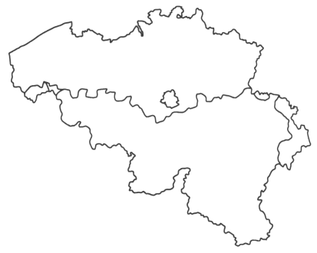
Couleur | Nom de la Communauté

Couleur | Nom de la Région

1) Complétez le tableau en remplissant les cases blanches.
Activité 2

Nom de la Communauté | Date de la fête | Raison du choix de la date | Langue parlée
 | 27 septembre
 |  |  | allemand
 |  | En souvenir de la bataille des Éperons d’or qui a eu lieu le 11 juillet 1302 à Courtrai.

2) En vous aidant de l’infographie, répondez aux questions posées.

- Quelle est la région qui a la plus grande superficie ? …………………………………………………………
Surlignez dans votre JDE les indices qui vous ont permis de répondre.

- Quelle est la région la plus peuplée ? …………………………………………………………………..
Surlignez dans votre JDE les indices qui vous ont permis de répondre.

- Calculez le nombre d’habitants en Belgique. …………………………………………………………………

- Calculez la superficie totale de la Belgique. …………………………………………………………………..

- Calculez le nombre moyen d’habitants au km² en Belgique, puis dans chacune des Régions.
…………………………………………………………………..…………………………………………………………………..
…………………………………………………………………..…………………………………………………………………..
…………………………………………………………………..…………………………………………………………………..
…………………………………………………………………..…………………………………………………………………..

Corrigé disponible sur simple demande auprès de votre consultant régional ou via l’adresse suivante : benedicte.lemercier@lejde.be (merci de préciser le nom et le CP de votre école).

Support pédagogique réalisé par Geneviève Boulanger

JDE – Route de Hannut 38 – 5004 Bouge
Tél. : 081/24 89 82 – Fax : 081/23 12 62 – E-mail : redaction@lejde.be

